НП «Объединение негосударственных медицинских организаций Приморского края»
690091, г. Владивосток, ул. Алеутская, 61, офис 2. ИНН 2540975478, КПП 254001001, ОГРН 1122500001865
тел.: (423) 292-31-27, e-mail: ongmopk@gmail.com, www.private.vladmedicina.ru

Семинар Управление персоналом
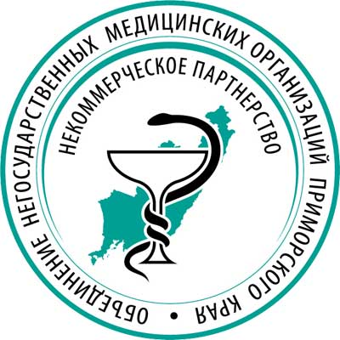
12 декабря 2014 г.
Управление Персоналом, часть вторая.
Сложные вопросы организации труда работников медицинских организаций: рабочее время, его учет и оплата
Цель семинара: Вопросы рабочего времени и времени отдыха, оплаты труда всегда являются самыми конфликтными вопросами в трудовых отношениях. Именно на организацию труда и его оплату в основном жалуются работники в инспекцию труда, именно оплата труда является основным требованием работников в суде. При этом по результатам проверок и аудитов явно видно, что нарушения в области организации труда и его оплаты есть у каждого работодателя. Анализу типичных ошибок и посвящен этот семинар.
10.10 - начало
11.20 до 11.40 - перерыв на кофе-брейк
13.00 до 14.00 - перерыв на обед
15.20 до 15.40 - перерыв на кофе-брейк
17.10 - ответ на вопросы, обсуждение

Программа семинара:
1. Рабочее время и время отдыха работников медицинских организаций: сложные вопросы применения правовых норм на практике.
1.1. Особенности регулирования рабочего времени и времени отдыха работников медицинских организаций.
1.2. Нормальное, сокращенное, неполное рабочее время. Особенности работы в ночное время, привлечение к сверхурочной работе, к работе в выходные и нерабочие праздничные дни. Гарантии и компенсации работникам.
1.3. Режимы рабочего времени: ненормированный рабочий день, гибкое рабочее время, сменная работа, разделение рабочего дня на части. Суммированный учет рабочего времени.
1.4. Время отдыха: перерывы, выходные и нерабочие праздничные дни, отпуска работников медицинских организаций (основные, дополнительные). Порядок перенесения отпуска, отзыва работника из отпуска и замены отпуска денежной компенсацией.

2. Оплата труда работников медицинских организаций.
2.1. Структура заработной платы и локальные акты работодателя, регламентирующие порядок выплаты заработной платы. Порядок, место и сроки выплаты заработной платы. Удержания из заработной платы. Регулирование вопросов оплаты труда при заключении трудового договора с работником.
2.2. Построение системы компенсационных и стимулирующих выплат в медицинских организациях. Разница между понятиями «надбавка» и «доплата». Стимулирующие выплаты (в том числе и премии), порядок регламентации их критериев с учетом инспекционной практики налоговых органов и инспекций по труду: практические примеры.
2.3. Особенности оплаты труда при различных режимах рабочего времени. Особенности оплаты сверхурочных часов работы. Спорные вопросы оплаты работы в выходные и праздничные дни: в двойном или одинарном размере?

3. Типичные ошибки работодателей при оплате труда. Последствия таких нарушений. Судебная и инспекционная практика.
3.1. Обязательный порядок индексации заработной платы.
3.2. Порядок выплаты заработной платы на банковские карточки. Судебная практика, связанная с ограничениями и условиями установленными банками.
3.3. Ошибки работодателей при премировании работников (понятие дискриминации, возможность премирования при наличии проступков, незаконное применение лишения премии или снижения ее размера).

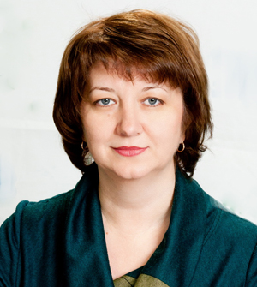
Автор и ведущий семинара –
Устимко Елена Витальевна – юрист-практик, специализирующийся в области управления персоналом, трудового законодательства и кадрового делопроизводства.
Заместитель генерального директора по работе с персоналом и организационному развитию Холдинговой компании «Зеленые листья». Имеет опыт отбора, найма и обучения персонала; опыт проведения комплексной оценки персонала. Проводит консалтинговые семинары. Проводит анализ организационной структуры, разрабатывает, описывает и внедряет бизнес-процессы.

Место проведения: конференц-зал бизнес цента «Игнат», пр-т Красного знамени, 3
Начало в 10.00, время проведения с 10.00 до 17.00
Организаторы:
- Медицинский портал Приморского края «Владмедицина.ру»
- НП «Объединение негосударственных медицинских организаций Приморского края»
ВНИМАНИЕ: Количество участников ограничено!
Уточнить условия участия и сделать заявку можно связавшись с Оргкомитетом:
Ольга Владимировна Горбацкая тел. (423) 243-76-64, 8 908 992-31-27
Наталья Геннадиевна Лемешкина тел. (423) 259-48-28, +7 908 449-48-28

Сайт Организаторов: www.private.vladmedicina.ru

Эл почта info@vladmedicina.ru

